CONSEJO SUPERIOR DE LA JUDICATURA
CENTRO DE DOCUMENTACIÓN JUDICIAL

MANUAL DE AYUDA: ACTOS ADMINISTRATIVOS

Bogotá, septiembre de 2020
Versión 1.1

TIPOS DE CONSULTA
- Título: Corresponde al código del acto administrativo, esta sección tiene tres tipos de consulta:
  - Código Acto Administrativo: Si conoce el número de identificación del acto administrativo debe ingresarlo y hacer clic en buscar:
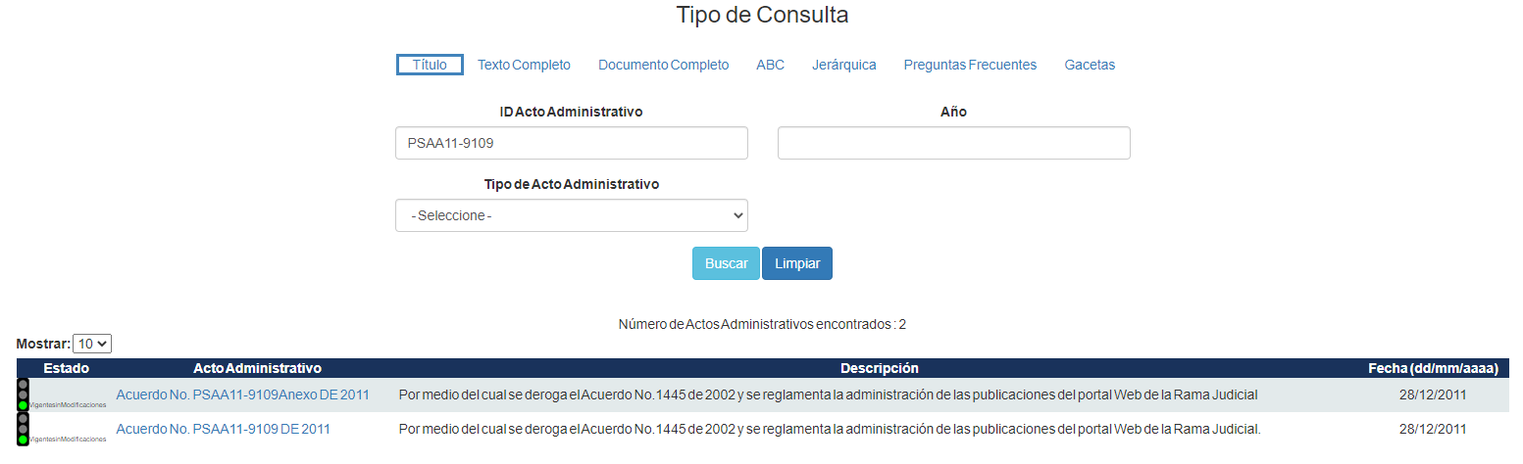

  - Año: Si conoce el año del acto administrativo lo debe ingresar y hacer clic en buscar:
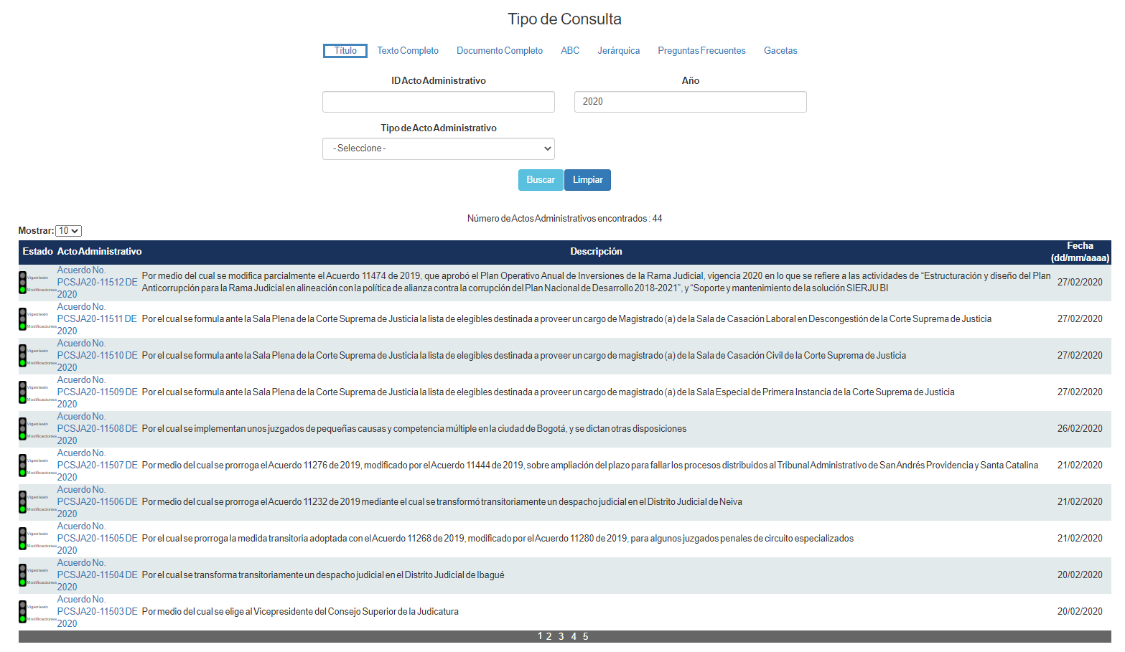

  - Tipo de Acto Administrativo: Si conoce el tipo de acto administrativo lo debe ingresar y hacer clic en buscar:
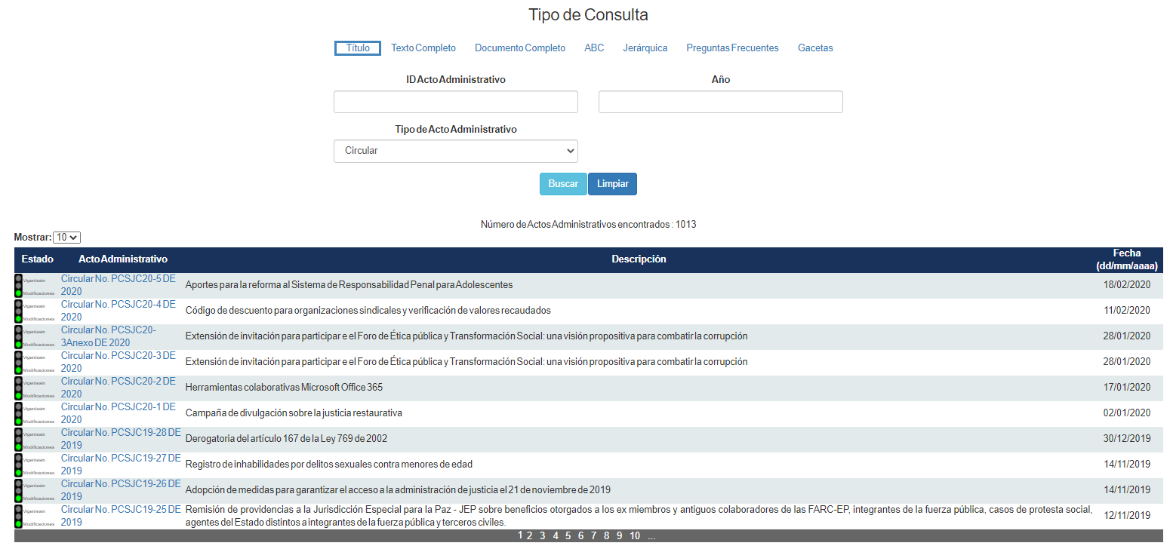

- Texto Completo: Ingresar palabras claves, las cuales el aplicativo las encontrará en la descripción del acto administrativo, igualmente se pueden realizar mas filtros en las búsquedas, es decir por Año y Tipo de acto administrativo y hacer clic en buscar:
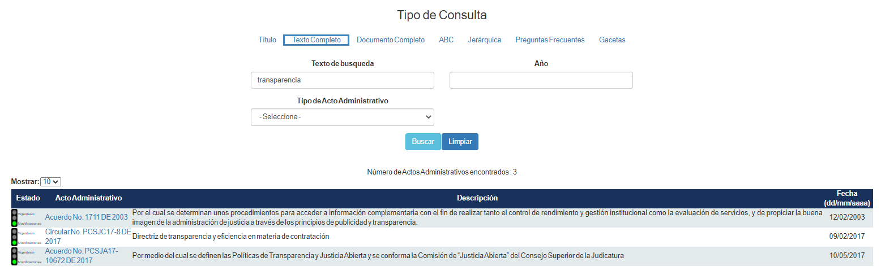

- Documento completo: Ingresar palabras claves o frases que permita realizar la búsqueda en los documentos adjuntos y hacer clic en buscar; seguido se debe seleccionar alguno de los registros encontrados:
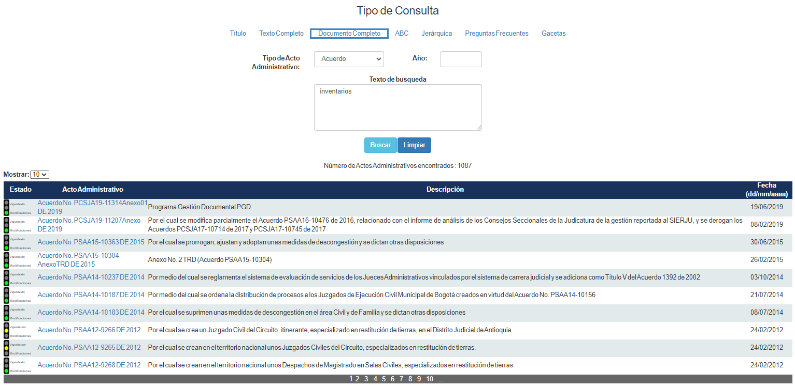
v
v
v
v
v
v
v
v
v
v

Hacer clic en la sección “contenido” donde está el archivo adjunto: ej. Archivo: PCSJA19-….
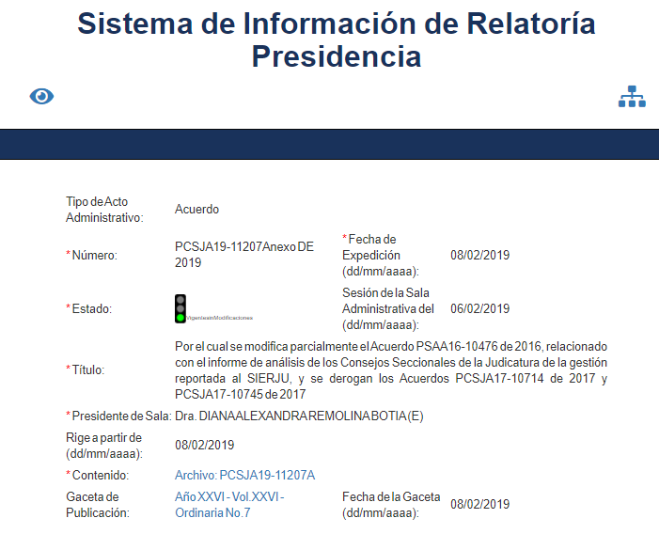
Una vez consultado el documento se evidencia la(s) palabra (s) que se fueron objeto de búsqueda:
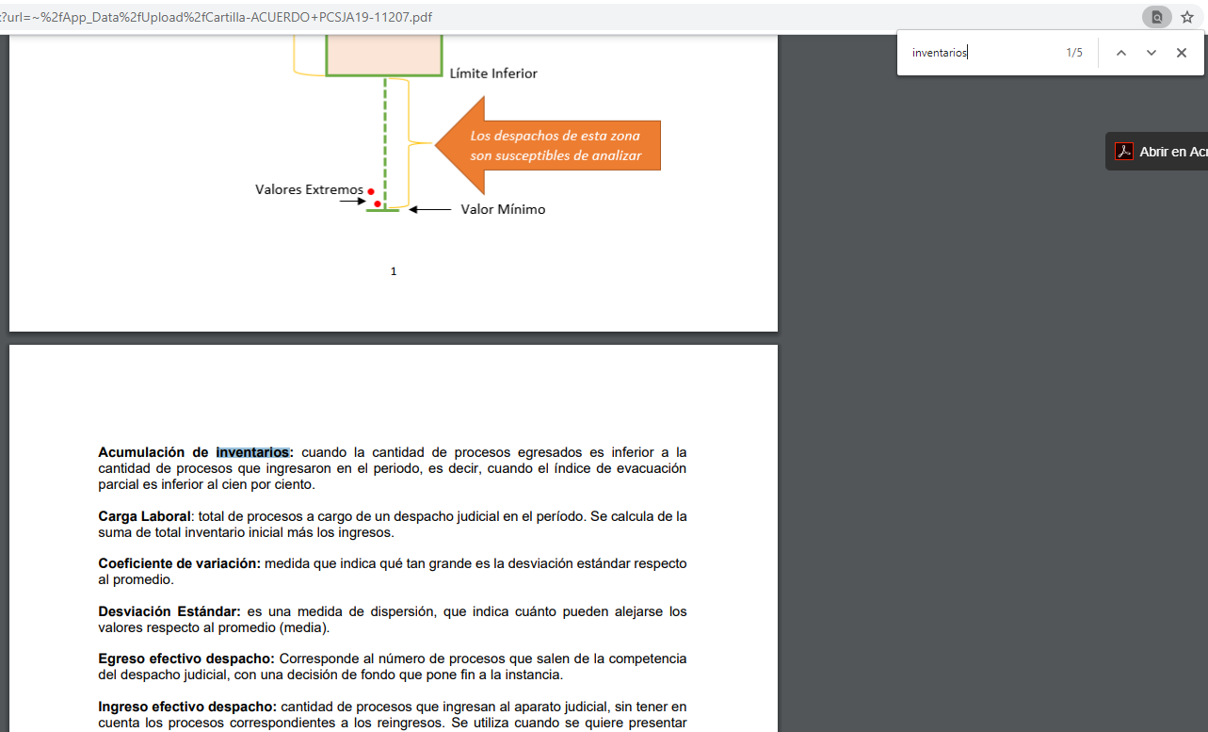
- Índice temático: Contiene la relación temática de los Acuerdos expedidos por el Consejo Superior de la Judicatura, hacer clic en la palabra “aquí”
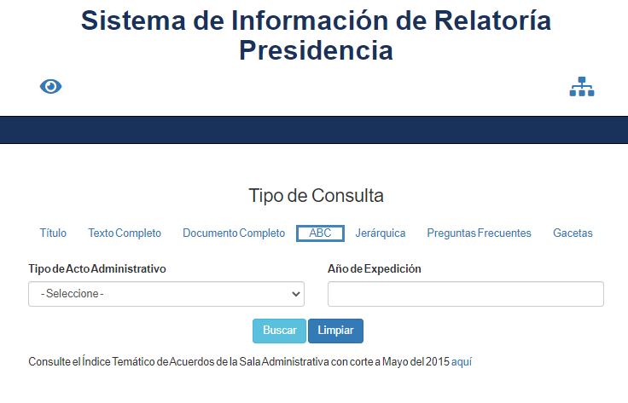

- Jerárquica: Relación de temáticas organizadas alfabéticamente de acuerdo a los temas y subtemas de cada uno de los Actos administrativos expedidos por el Consejo superior de la Judicatura. Seleccionar Acuerdo en la casilla Tipo de Acto Administrativo y hacer clic en “Temas”:
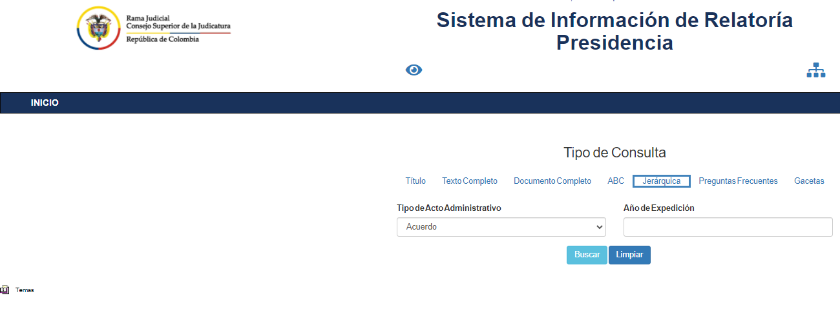

Seleccionar el tema y subtema, finalmente hacer clic en el respectivo acto administrativo
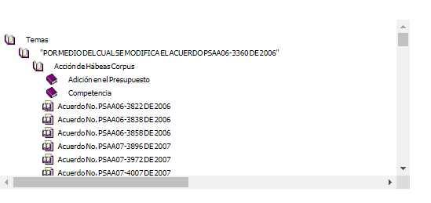

- Preguntas frecuentes: Consulta específica de temas relacionados con Recursos Humanos de interés general, hacer clic en la categoría “Temas”, luego en la subcategoría correspondiente e ingresar a la pregunta:
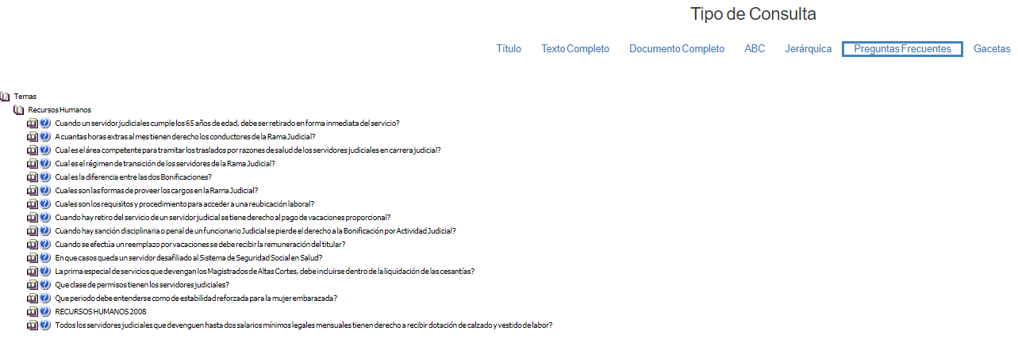

Luego de hacer clic en la pregunta correspondiente se despliega la información con su respuesta:
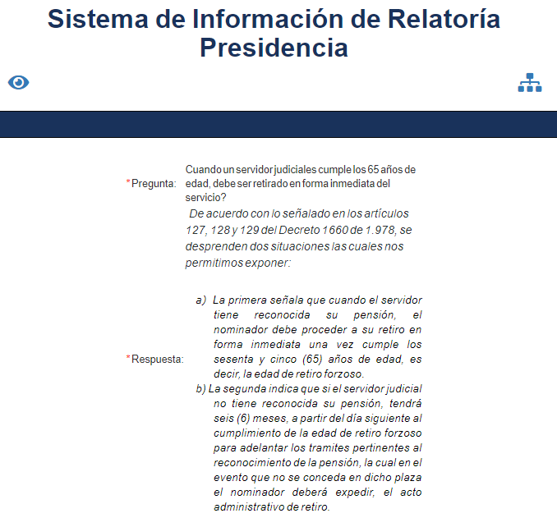
- Gacetas: Con el propósito de darle mayor cobertura y facilitar el acceso a la información sobre las decisiones y actos administrativos expedidos por el Consejo Superior de la Judicatura mediante acuerdo PSAA12-9138, para la búsqueda puede realizarse a través de varios filtros como Año de publicación, Volumen, Número/Trimestre, Edición, Año de la Gaceta, entre otros, esto con el fin de ser el órgano oficial de divulgación de las decisiones del Consejo Superior de la Judicatura.
